恒达时讯地图开发手册
- 内容简介
Web API介绍
恒达时讯Web API是一套由JavaScript语言编写的应用程序接口，基于开源OpenLayers的基础之上扩展开发的，它能够帮助您在网站中制作各种类型、行业的地图应用，还可以使地图功能够以模块化集成在不同类型的系统应用中。
面向用户
恒达时讯 Web API面向的读者是有一定JavaScript编程经验的读者，此外，读者还应该对地图产品有一定的了解。初级程序员通过1-2天的学习，即可掌握API的使用。
资源获取
登录江西省交通地理信息共享服务平台http://111.75.200.54:7072/gismh，点击进入【开发中心】，选择【地图控件】。
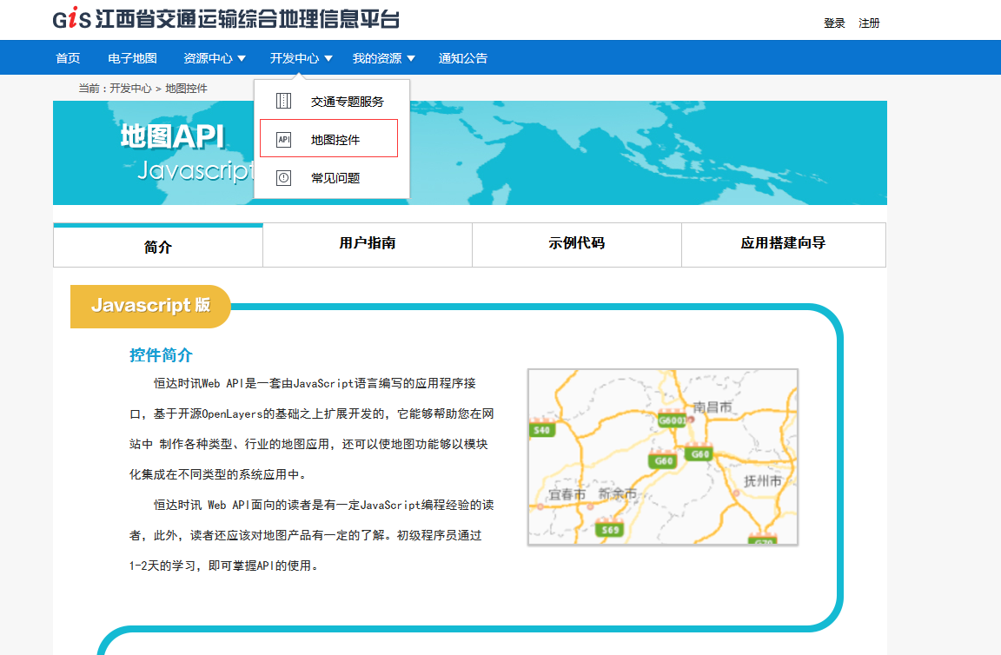

资料下载：下载【hdmap.rar】地图控件，下载适用于开发人员的简要手册。
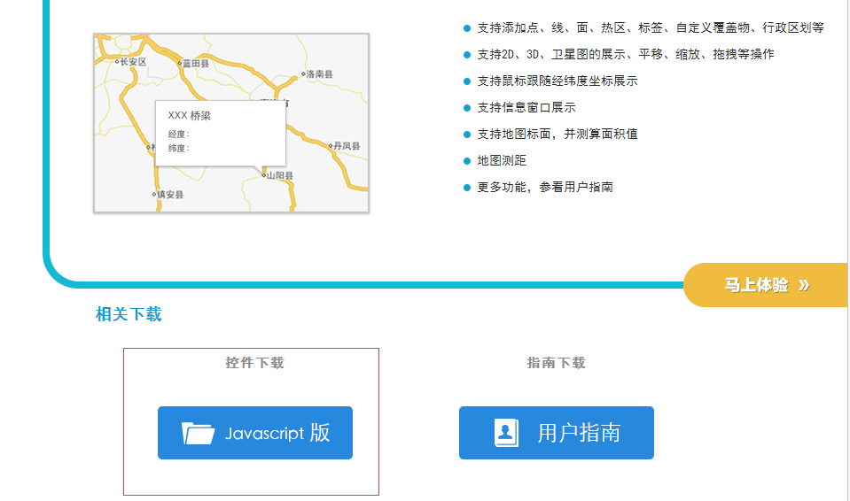
部署开发：解压控件【hdmap.rar】，打开用户指南，按照指南说明和api介绍，进行地图控件的使用。
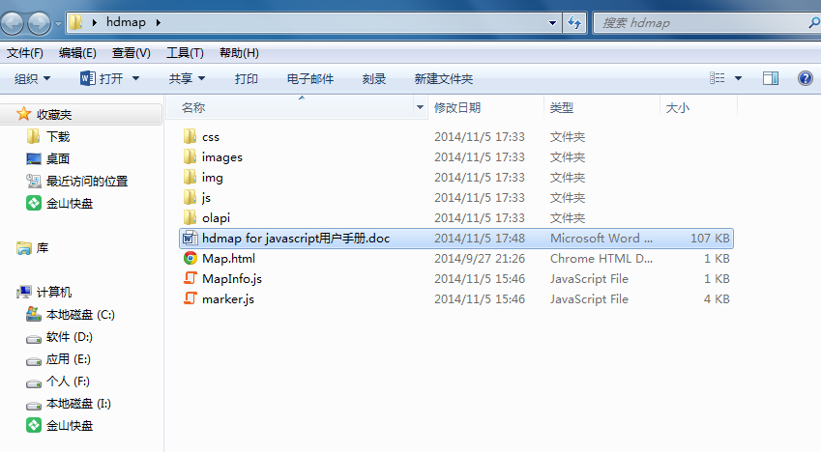
服务地址：浏览江西省交通地理信息共享服平台（http://111.75.200.54:7072/gismh），点击【我的资源】，进入详情页面，将【服务地址和范围参数】拷贝，以备后用。
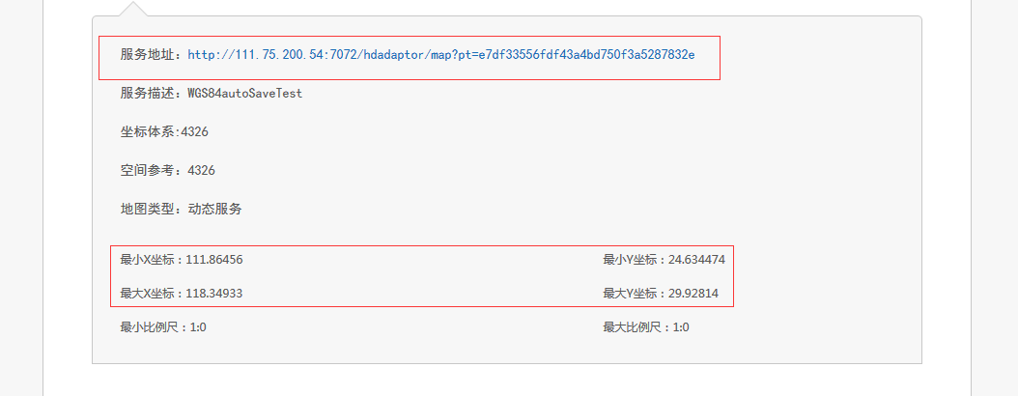
控件服务集成：结合前面搭建好的环境，在javascript脚本中，修改相应的【服务地址】及【范围参数】。
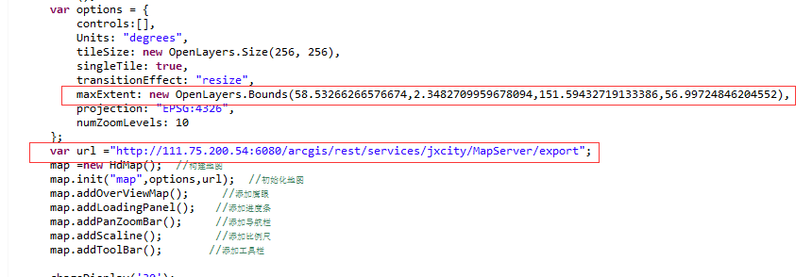
地图发布：将集成好的地图服务随同你的web工程一起发布，就能实现相应的地图应用了。
- 开发详解
获取API
地图API是由JavaScript语言编写的，您在使用之前需要通过<script>标签将API引用到页面中：
1 | <link rel="stylesheet" href="/<工程名>/hdmap/olapi/theme/default/style.css" type="text/css">
2 | <link rel="stylesheet" href="/<工程名>/hdmap/olapi/style.css" type="text/css">
3 | <link rel="stylesheet" href="/<工程名>/hdmap/css/style.css" type="text/css">
4 | <script src="/<工程名>/hdmap/js/jquery-1.11.0.min.js"></script>
5 | <script src="/<工程名>/hdmap/js/jquery.contextmenu.r2.js"></script>
6 | <script src="/<工程名>/hdmap/olapi/lib/OpenLayers.js"></script>
版本说明
此API为地图专业版本，主要完成地图的展示和操作功能，如地图定位、放大和缩小，添加覆盖物等，所需功能正在不断的增加，API的内容和架构在不断的更新中，欢迎提出宝贵意见!
兼容性:
浏览器：IE 6.0+、Firefox 3.6+、Opera 9.0+、Safari 3.0+、Chrome
操作系统：Windows、Mac、Linux
HELLO WROLD
从一个简单的示例开始学习恒达时讯的地图API。以下代码创建了一个地图，以江西全要素地图的为例。这些在示例代码中的map.html中都有，直接引用即可。
代码如下：
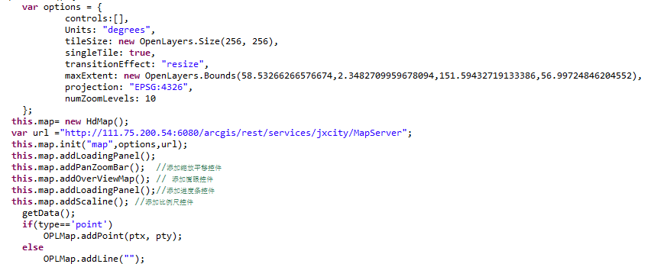
- 下面来说明实现步骤：
- 新建web工程
具体的java和eclipse环境安装请参考：http://www.cnblogs.com/uvsjoh/archive/2012/02/03/2337568.html
Jdk环境配置配置请参考
http://jingyan.baidu.com/article/e9fb46e1b2b3347521f766c1.html
恒达时讯hamap控件支持web2.0项目工程，下面以java工程为例，穿件MapTest工程：
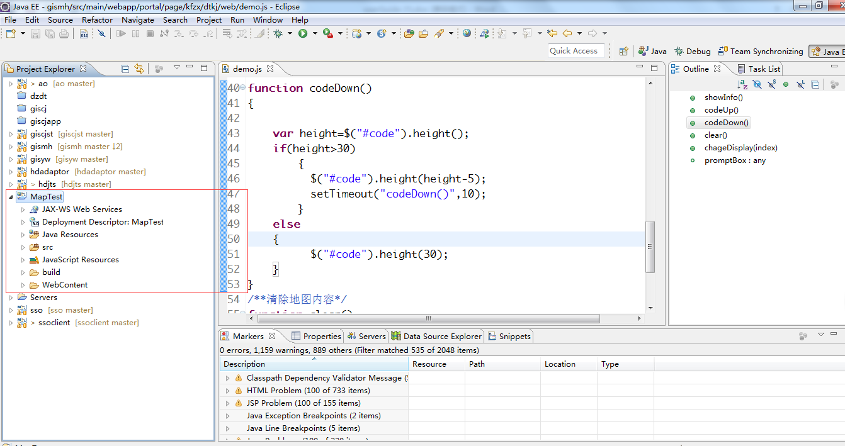
- 拷贝地图控件
将解压好的hdmap控件拷贝到WebContent下
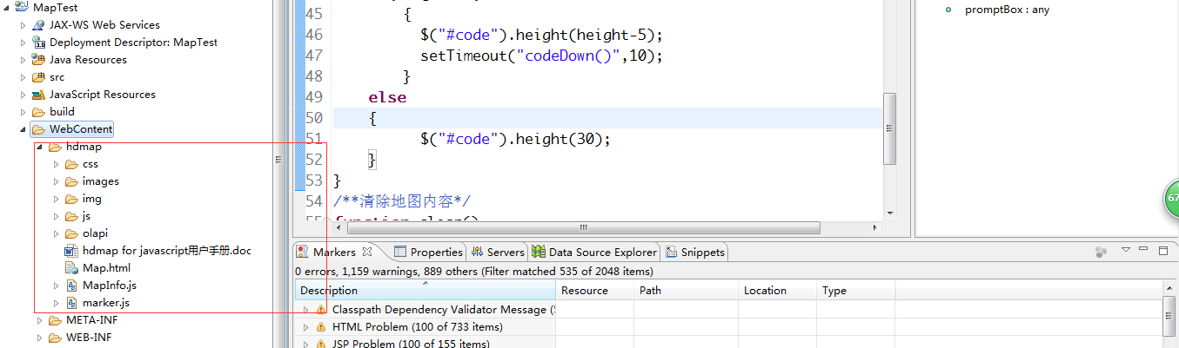
- 准备页面helloword.html
新建目录page，创建helloworld.html页面
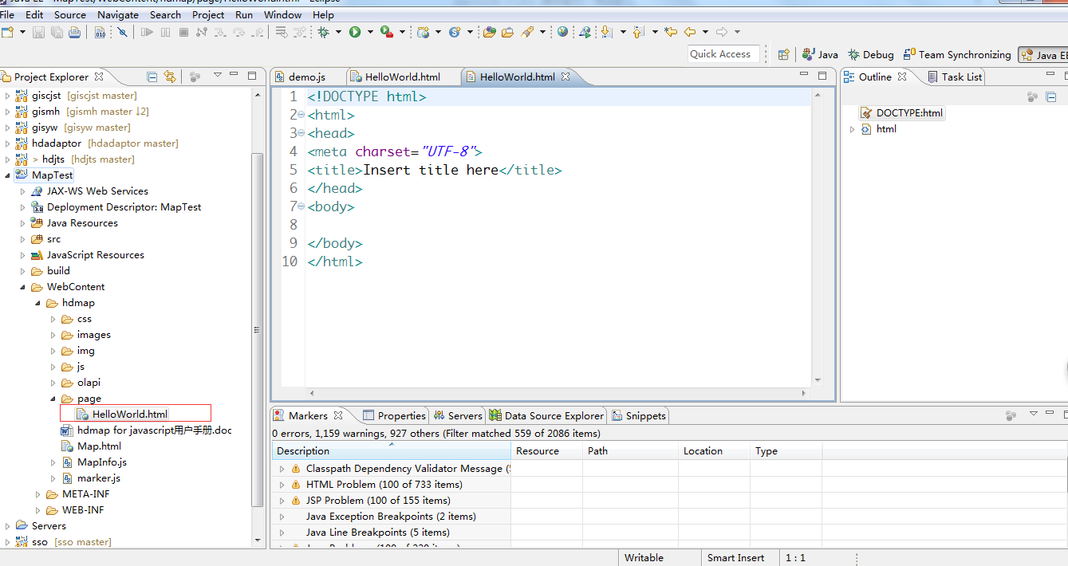
- 引入css样式和脚本
在<head>标签中引入css样式和脚本，注意url目录地址保存应用地址正确
<link rel="stylesheet" href="/<工程名>/hdmap/olapi/theme/default/style.css" type="text/css">
<link rel="stylesheet" href="/<工程名>/hdmap/olapi/style.css" type="text/css">
<link rel="stylesheet" href="/<工程名>/hdmap/css/style.css" type="text/css">
<script src="/<工程名>/hdmap/js/jquery-1.11.0.min.js"></script>
<script src="/<工程名>/hdmap/js/jquery.contextmenu.r2.js"></script>
<script src="/<工程名>/hdmap/olapi/lib/OpenLayers.js"></script>
<script src="/<工程名>/hdmap/js/map.js"></script>
如：
<link rel="stylesheet" href="/MapTest/hdmap/olapi/theme/default/style.css" type="text/css">
<link rel="stylesheet" href="/MapTest/hdmap/olapi/style.css" type="text/css">
<link rel="stylesheet" href="/MapTest/hdmap/css/style.css" type="text/css">
<script src="/MapTest/hdmap/js/jquery-1.11.0.min.js"></script>
<script src="/MapTest/hdmap/js/jquery.contextmenu.r2.js"></script>
<script src="/MapTest/hdmap/olapi/lib/OpenLayers.js"></script>
<script src="/MapTest/hdmap/js/map.js"></script>
- 创建地图容器元素
地图需要一个HTML元素作为容器，这样才能展现到页面上。这里我们创建了一个div元素,并设置div的样式，如：
<div id="map"></div>
Css：
#map{
position: absolute;
left:0px;
right:0px;
top:42px;
bottom:20px;
width: 100%;
background-color: #FFFFFF;
}
完整页面，如下：
- 创建地图实例
在<head>标签中编写javascript脚本，创建地图实例
<script type="text/javascript">
function initMap()
{
var options = {
controls:[],
Units: "degrees",
tileSize: new OpenLayers.Size(256, 256),
singleTile: true,
transitionEffect: "resize",
maxExtent: new OpenLayers.Bounds(99.93018,27.85931,117.25266,41.755363),
projection: "EPSG:4326",
numZoomLevels: 10
};
var url="http://10.228.2.73:7005/hdadaptor/map?pt=62d968b818764160a234358818a17f91&key=ZmUZjhkYNDI";
var url=""
map =new HdMap();//构建地图
map.init("map",options,url);//初始化地图
map.addOverViewMap();//添加鹰眼
map.addLoadingPanel();//添加进度条
map.addPanZoomBar();//添加导航栏
map.addScaline();//添加比列尺
map.addToolBar();//添加工具栏
}
</script>
- 完整的页面代码如下
<!DOCTYPE html>
<html>
<head>
<meta charset="UTF-8">
<title>Insert title here</title>
<link rel="stylesheet" href="/MapTest/hdmap/olapi/theme/default/style.css" type="text/css">
<link rel="stylesheet" href="/MapTest/hdmap/olapi/style.css" type="text/css">
<link rel="stylesheet" href="/MapTest/hdmap/css/style.css" type="text/css">
<script src="/MapTest/hdmap/js/jquery-1.11.0.min.js"></script>
<script src="/MapTest/hdmap/js/jquery.contextmenu.r2.js"></script>
<script src="/MapTest/hdmap/olapi/lib/OpenLayers.js"></script>
<script src="/MapTest/hdmap/js/map.js"></script>
<style type="text/css">
#map{
position: absolute;
left:0px;
right:0px;
top:42px;
bottom:20px;
width: 100%;
background-color: #FFFFFF;
}
</style>
<script type="text/javascript">
function initMap()
{
var options = {
controls:[],
Units: "degrees",
tileSize: new OpenLayers.Size(256, 256),
singleTile: true,
transitionEffect: "resize",
maxExtent: new OpenLayers.Bounds(99.93018,27.85931,117.25266,41.755363),
projection: "EPSG:4326",
numZoomLevels: 10
};
var url="http://10.228.2.73:7005/hdadaptor/map?pt=62d968b818764160a234358818a17f91&key=ZmUZjhkYNDI";
var url=""
map =new HdMap();//构建地图
map.init("map",options,url);//初始化地图
map.addOverViewMap();//添加鹰眼
map.addLoadingPanel();//添加进度条
map.addPanZoomBar();//添加导航栏
map.addScaline();//添加比列尺
map.addToolBar();//添加工具栏
}
</script>
</head>
<body onload="initMap()">
<div id="map"></div>
</body>
</html>
- 部署发布
将工程打包成war放到web容器中部署启动，就能看到相应的地图
- 地图api
Hdmap地图控件在实现基本地图加载的功能的情况下，还提供的丰富的api，以下列出常用api以便开发调用
属性 | 类型 | 说明
addLoadingPanel() |  | 地图加载时的进度条控件
addPanZoomBar（） |  | 添加缩放平移控件 map.addPanZoomBar（);
addScaleLine（） |  | 比例尺控件
zoomIn（） |  | 放大
zoomOut（） |  | 缩小
zoomToMaxExtent() |  | 全图
pointSelect() |  | 点选 当点击按钮时开启点选功能，再次点击，取消点选功能
boxExtend（） |  | 框选 拉框并获取经纬度信息
addMousePosition() |  | 添加鼠标跟随事件，鼠标跟随显示坐标信息
addOverViewMap() |  | 添加鹰眼控件
zoomInBox() |  | 添加拉框放大功能
zoomoutBox() |  | 添加拉框缩小功能
panTo(x,y,zoom) |  | 地图移动到某一点，传入参数经纬度x,y,缩放级别zoom，类型为number,如1,2...
zoomTo(lon,lat, zoom); |  | 地图上的某一点，缩放功能，传入参数经纬度lon, lat, 缩放级别zoom
measurePolygon（） |  | 测量面积 在地图上画一个面状要素，并返回面积值
measureLine() |  | 测量距离 在地图上画一条线 返回此条线的长度值

添加地图覆盖物
方法 | 类型 | 说明
addPoint(points) | array | 在地图上根据经纬度标点，并可以弹出信息，及添加标注。传入参数points[],l里面是json对象的形式，如果想修改弹窗的样式，具体参见HdMap.js里259行进行修改。示例参见HdMap.html其中： var points = [];  var points = [];  var point_obj0 = {"type": "Feature", "properties": {"image": "img/car.png", "info2": "diyi","info1":"我是。。。", "name": "我是label0", "age": 10, "favColor": "red"},  "geometry": {"type": "Point", "coordinates": [102.0142, 23.078]}};  var point_obj1 = {"type": "Feature", "properties": {"image": "img/car1.png", "info1": "第二个点","info2":"我是。。。", "name": "我是label1", "age": 11, "favColor": "green"},  "geometry": {"type": "Point", "coordinates": [116.45842,39.996496]}};  points.push(point_obj0);  points.push(point_obj1);
addLine(lines) | array | 在地图上根据传入经纬度坐标集动态标线
addCircle（point,radius） | string | 传入坐标点和半径在地图上画圆
addSinglePoint(x, y, html, image, zoom) |  | 在地图上标单点，传入参数经度，纬度，信息窗口显示的内容，图片，是否缩放。  其中，信息窗口显示的内容以html的形式传入，可自定义样式；image图片可以根据自己需要传入png,jpeg或者gif闪图带有动画效果的图片。  信息窗口的鼠标事件都已配置好，用户无需修改，当鼠标移动到点时弹出信息窗口，移出时关闭信息窗口，点击时弹出信息窗口。
removeSinglePoint（）； |  | 清除单点
removePoints() |  | 清除标多点的所有的点
removeMarkLayer（） |  | 清除地图上所有的覆盖物图层
removeLine（） |  | 清除线
removePolygon |  | 清除面
removeCircle |  | 清除圆

